习题精解
12-1 在狭义相对论的基本理论中，相对性原理说的是____________；光速不变原理说的是_____________.
解 所有惯性系对一切物理定律都是等价的；在所有惯性系中，真空中的光速具有相同的量值c。
12-2以速度u相对地球做匀速直线运动的恒心所发射的光子，其相对于地球的速度的大小为________.
解 根据光速不变原理可知，光子相对于地球的速度的大小为c.
12-3 宇宙飞船相对于地面以速度u作匀速直线飞行，某一时刻飞船头部的宇航员向飞船尾部发出一个光讯号，经时间后，被尾部的接收器收到，则由此可知飞船的固定有长度为 ( ).
A. 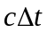 B. 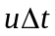 C. 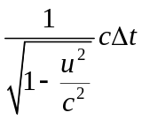 D. 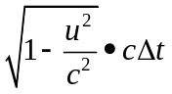
解 根据光速不变的原理可知，光相对于宇宙飞船的速度为c，所以飞船的固有长度为，应选择A.
12-4 一张正方形宣传画，边长为5m，在平行于铁路的墙上，一列高速火车以每小时210公里的速度接近此宣传画，在司机看来，此画形状是________,面积为_____________.
解 根据长度的收缩效应可知，当高速火车接近此宣传画时，此画形状应是长方形。
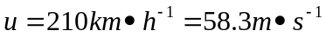
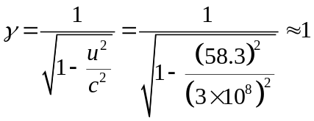
所以此画的面积大约为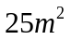.
12-5 S系中的观察者有一根米尺固定在x轴上，其两端各装一手枪，在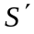系中的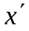轴上固定有另一根长尺，当后者从前者旁边经过是，S系中的观察者同时扳动两手枪，使子弹在系中尺上打出两个记号。则在系中两个记号之间的距离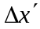_______1m（大于、等于、小于）。
解 由题意可知，在S系中的观察者观测到系中两个记号之间的就离为1m，根据长度的收缩效应，在系中两个记号之间的距离应大于1m。
12-6 在地球上进行的一场足球赛保持了90min，在以0.80c的速度飞行的光子火箭中的乘客看来，这场球赛进行了（ ）
A. 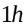 B. 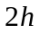 C. 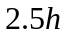 D. 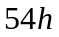
解 因为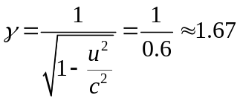
所以坐在光子火箭中的乘客看来，这场球赛进行的时间为
12-7 静止的子的平均寿命为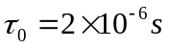，今在8km的高空，由于介质的衰变产生一个速度为0.998c的子，试论证此子的有无可能到达地面。
解 因为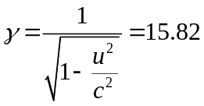，所以地面观测者观测到子的寿命为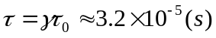，飞行距离为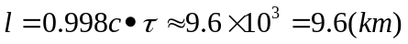，因此子可以到达地面。
12-8 质子在加速器中被加速，当动能为静止能量为4倍时，其质量为静止质量的____________倍。
解 因为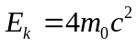
又 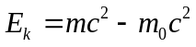
所以 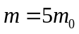
12-9 某人测得一静止棒长为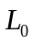，质量为m，当此棒相对于人以速度u沿棒长方向运动时，则此人再测棒的线密度为__________.
解 当棒对于人以速度u沿棒长方向运动时，其长度为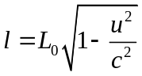，质量为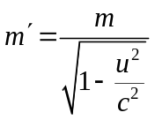，所以棒的线密度为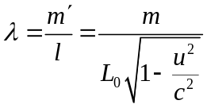
12-10 在实验室测得氢发射的光谱中有一长条波长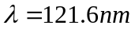的谱线，若测得一星体发出的氢光谱中和此波长相对应的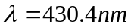，则发射此光的星体相对地球的速度为多少？它是靠近还是远离地球？
解 波长的谱线所对应的频率为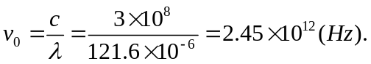
波长的谱线所对应的频率为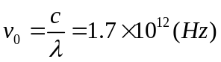
根据多普勒效应公式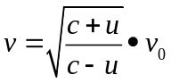，解得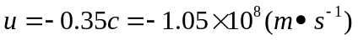，负号说明星体远离地球。
12-11 宇宙飞船以0.8c速度远离地球（退行速度），在此过程中飞船向地球发出两个光信号，间隔为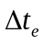，问地球上接收到它发出的两个光信号间隔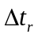为多少？
解 以宇宙飞船为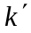系，地球为k系，在系中观测时间间隔为，在k系中观测到的时间间隔为
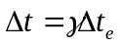
地球上接收到它发出的两个光信号间隔为
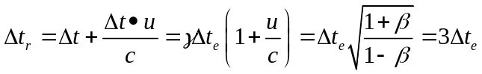
12-12 在实验室中测得电子的速度是0.8c，假设一观察者相对于实验室以0.6c的速度运动，其方向与电子的运动方向相同，试求观察者测得的电子的能量、动能和动量。
解 以实验室为k系，以观测者为系，则系相对于k系的速度为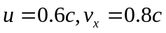，观测者测得电子的速度为 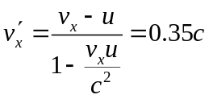
观测者测得电子的总能量为
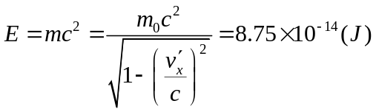
观测者测得电子的动能为
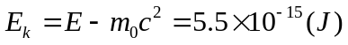
观测者测得电子的动能为
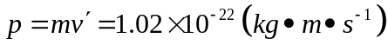
12-13 两个静质量为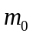的粒子，其中一个静止，另一个以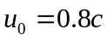运动，它们对心碰撞以后粘在一起，求碰撞后合成粒子的静质量。
解 运动的粒子的动量为
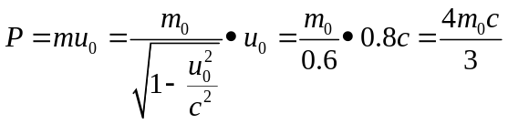
由动量守恒定律可知，碰撞后合成粒子的动量为
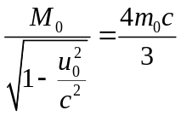
合成粒子的总能量为
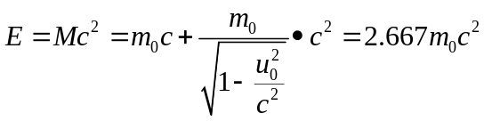
于是对于合成粒子有
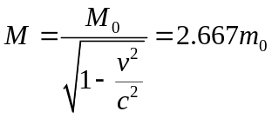
连立（1）、（2）式解得合成粒子的静止质量为 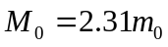
12-14 在地球—月球系中测得地球到月球的距离为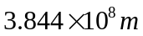，一火箭以0.8c的速率沿着从地球到月球的方向飞行，先经过地球（事件1），之后又经过月球（事件2）。问在地球—月球系和火箭系中观测，火箭由地球飞向月球各需多少时间？
解 在地球—月球系中观测，火箭由地球飞向月球需要的时间为
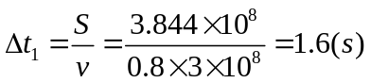
由题意知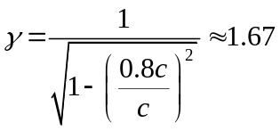，在火箭系中观测，火箭由地球飞向月球所需要的时间为
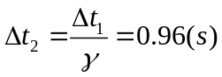
12-15 粒子的静止质量为，当其动能等于其静能是，其质量和动量各等于多少？
解 由题意知（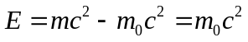静止能量）
解得
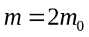
根据相对论能量和动量的关系：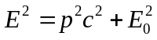得
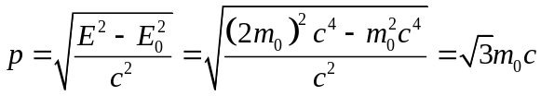
12-16 相对基本粒子子为静止的惯性系中测得它的平均寿命为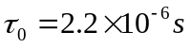。当子以速度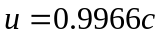相对实验室运动时，在实验室测得它通过的平均距离为，问：

- 按照经典理论，子从产生到湮没通过的平均距离为多少？
- 按照相对论，子从产生到湮没通过的平均距离又是多少？
- 将（1），（2）的计算结果与试验结果比较可以说明什么？
解 （1）按照经典理论，子从产生的到湮没通过的平均距离为
- 按照相对论，子从产生到湮没同伙的平均距离为
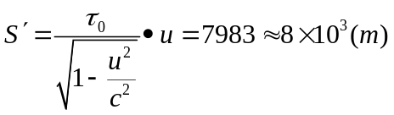
- 前两问的计算结果与实验结果比较可以说明对高速运动的粒子，经典理论是不适应的，而按照相对论计算的结果和实验符合得很好，对高速运动的粒子狭义相对论是适应的。
12-17 一根米尺静止在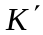系中，与轴成30°角，如果在K系中测得该米尺与x轴的夹角为45°角，试求系的速度为多少?在K系中测得米尺的长度是多少？
解 如图12.1所示，由题意知：
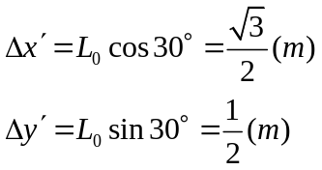
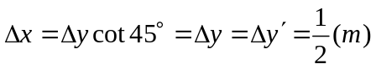
根据长度收缩效应得
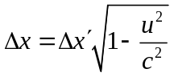
解得
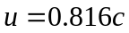
在K系中测得米尺的长度为：
